Лабораторная работа №5

1)Тема: процедуры​​ и​​ функции.

2)Цель ЛР: научиться пользоваться процедурами и функциями в Pascal.

3)Оборудование: ПК, PascalABC, draw.io.

# Задача №1

4)Постановка задачи: перевести дюймы в сантиметры от 0 до 100 дюймов. (1 дюйм=2.5 см). Результаты вывести в виде таблицы. Операторы для формирования вывода таблицы оформить в виде пользовательской процедуры.

5)Математическая модель:

дюйм * 2.5 = см

6)

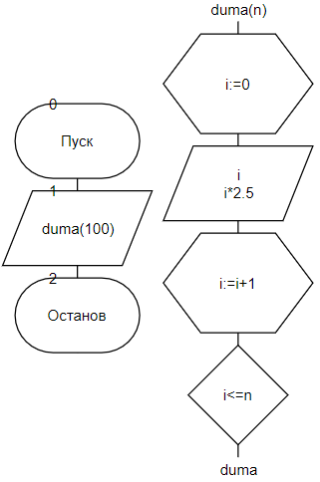

7)

|  |  |  |
| --- | --- | --- |
| Переменная | Смысл | Тип данных |
| n | Кол-во повторений цикла | integer |
| i | Номер цикла | integer |

8)

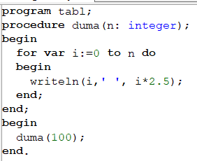

9)

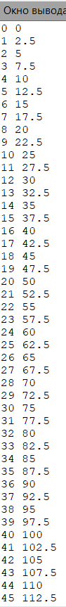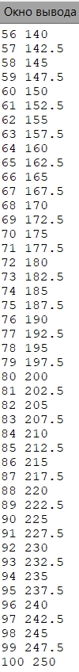

10)Учтено приведение типов.

# Задача №2

4)Постановка задачи: найти периметр фигуры ABCD по заданным сторонам AB, AC, DC и углам BAC = BCD = 90. Определите функцию для расчета гипотенузы прямоугольного треугольника

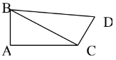

5)Математическая модель:



6)

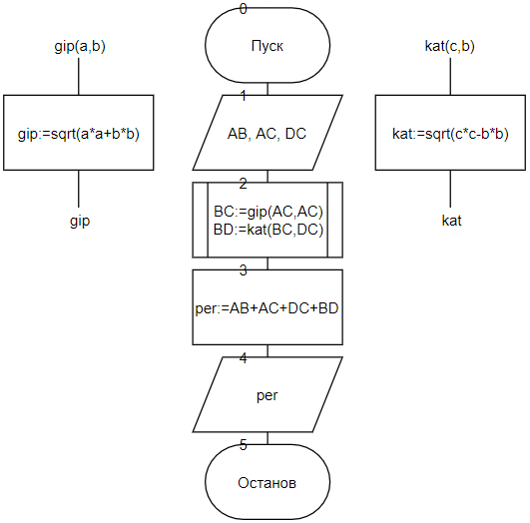

7)

|  |  |  |
| --- | --- | --- |
| Переменная | Смысл | Тип данных |
| AB | Катет 1-ого треуг. | real |
| AC | Катет 1-ого треуг. | real |
| DC | Катет 2-ого треуг. | real |
| BC | Гипат. 1 и 2-ого треуг. | real |
| BD | Катет 2-ого треуг. | real |
| per | Периметр | real |

8)

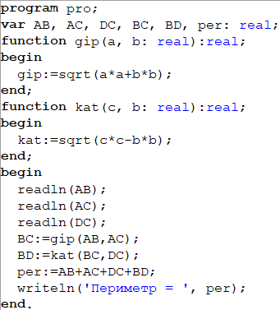

9)

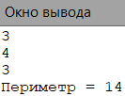

10)Учтено приведение типов.

# Задача №3

4)Постановка задачи: вычислить площадь фигуры, заданной сторонами. Фигура не является прямоугольником, а треугольники, которые ее составляют, не являются прямоугольными.

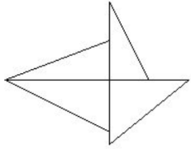

5)p=(a+b+c)/2

S = √(p·(p - a)·(p - b)·(p - c))

6)

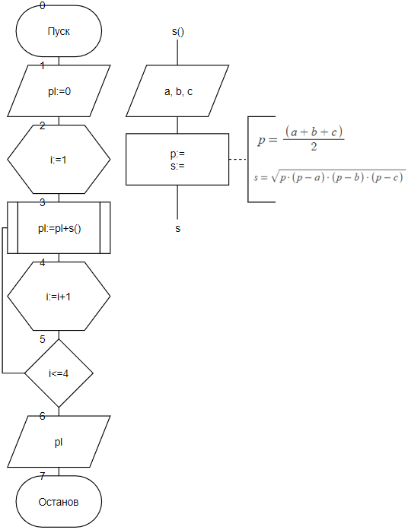

7)

|  |  |  |
| --- | --- | --- |
| Переменная | Смысл | Тип данных |
| pl | Площадь фигуры | real |
| i | Номер цикла | real |

8)

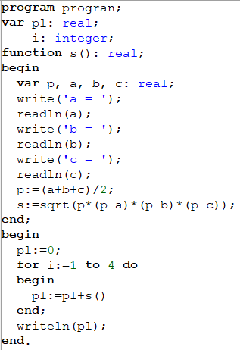

9)

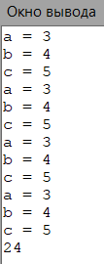

10)Учтено приведение типов.

# Задача №4

4)Постановка задачи:с клавиатуры вводится число. Вывести на экран столько элементов ряда Фибоначчи, сколько указал пользователь. Вычисление ряда организовать в функцию. Например, если на ввод поступило число 6, то вывод должен содержать шесть первых чисел ряда Фибоначчи: 1 2 3 5 8 13.

5)

k1=1

k2=2

f=k1+k2

o=k1

k1=k2

k2=f

6)

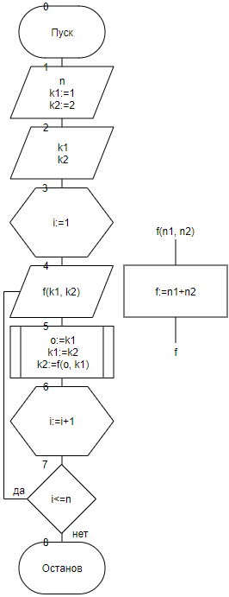

7)

|  |  |  |
| --- | --- | --- |
| Переменная | Смысл | Тип данных |
| n | Кол-во чисел Фибоначчи | integer |
| k1 | Одно из чисел Фибоначчи | integer |
| k2 | Другое одно из чисел Фибоначчи | integer |
| i | Номер цикла | integer |

8)

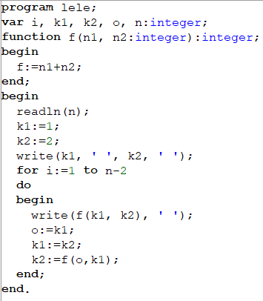

9)

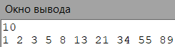

10)Учтено приведение типов.

11)Вывод: проделав работу, описанную выше я научился реализовывать циклические вычислительные процессы, используя процедуры и функции в pascalABC.